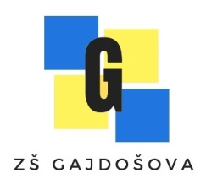 | Základní škola, Brno, Gajdošova 3  DOKUMENTACE ŠKOLY  Ceník stravného  dokument | Číslo jednací:  03.03.01/20210901  Počet stran: 1  Počet příloh: 0

Ceník stravného
 | věk 7 – 10 let | věk 11 - 14 | věk 15 - 18 | cizí strávník
svačina | 22 Kč | 22 Kč | 22 Kč | 22 Kč
dotovaný oběd | 32 Kč | 35 Kč | 38 Kč | -
plná cena oběda | 72 Kč | 75 Kč | 79 Kč | 93 Kč
Ceny svačin a ceny obědů pro cizí strávníky jsou uváděny včetně DPH a bez případné ceny menuboxu v případě, že oběd nebude moci být vydán v jídelně.
Pro zařazení strávníka do věkové kategorie je rozhodující, jakého věku strávník dosáhne v průběhu aktuálně navštěvovaného školního roku. Školní rok končí až 31. 8.
V Brně dne 1. 9. 2021
Mgr. Rostislav Novotný
ředitel školy

